Государственное бюджетное общеобразовательное учреждение города Москвы «Школа № 2045 имени Героя Российской Федерации Д.А. Разумовского».

Кузнецов Олег, Егоров Егор, Матюшенко Матвей и Барраза Антон.

“Принтер Брайля с голосовым управлением”.

“СборТех”

Руководитель-Курбатов Матвей Анатольевич

**Цель и задачи работы**

Цель - Изготовить и запрограммировать Принтер Брайля с голосовым управлением.

Задачи:

1.Пронализировать кейсовое задание и сформировать требования и ограничения к разрабатываемому устройству.

2. Проанализировать предметную область и инструменты для решения задачи.

3. Спроектировать устройства (эскиз устройства, проектирование кинематической системы, UML-диаграммы).

4. Спроектировать 3D-модель устройства, его составных частей и корпуса.

5. Спроектировать электротехническую систему устройства.

6. Спроектировать алгоритмы работы программного обеспечения.

7. Разработать кинематическую, электротехническую системы устройства.

8. Разработать программное обеспечение.

9. Прототипирование, изготовление и сборка устройства.

10. Протестировать и осуществить отладку устройства.

11. Подготовить документации.

**Описание команды**

Во время разработки программно-аппаратного комплекса каждый участник команды исполнял следующие роли:

1.Кузнецов Олег Олегович: сборка принтера Брайля; написание кода, разработанного программного обеспечения.

2.Матюшенко Матвей Тарасович: сборка принтера Брайля; написание кода, разработанного программного обеспечения.

3.Егоров Егор Андреевич: сборка принтера Брайля; написание документации

4.Барраза Легия Антонио Агустинович: сборка принтера Брайля, написание документации

Функции и обязанности участников:

Кузнецов Олег Олегович:

1.Проанализировать кейсовое задание, формирование требований и ограничений к разрабатываемому устройству

2.Проанализировать предметную область и инструменты для решения задач

3. Спроектировать устройство

4. Спроектировать 3D модель устройства, его составных частей и корпуса.

5. Разработать программное обеспечение

6. Изготовить и собрать устройство

7. Протестировать и отладить устройство.

Матюшенко Матвей Тарасович:

1.Проанализировать кейсовое задание, формирование требований и ограничений к разрабатываемому устройству

2.Проанализировать предметную область и инструменты для решения задач

3. Спроектировать устройство

4. Спроектировать 3D модель устройства, его составных частей и корпуса.

5. Разработать программное обеспечение

6. Изготовить и собрать устройство

7. Протестировать и отладить устройство.

Егоров Егор Андреевич:

1.Проанализировать кейсовое задание, формирование требований и ограничений к разрабатываемому устройству

2.Проанализировать предметную область и инструменты для решения задач

3. Спроектировать устройство

4. Определить цель и задачи работы

5. Определить функции разработанного устройства

6. Подготовить функциональное описание разработанного решения в виде UML-диаграмм

7. Описать электротехнические системы разработанного устройства в виде изображений электрической принципиальной схемы

8. Подготовить видеоролик, демонстрирующий функционирование разработанного устройства в соответствии с регламентом испытаний.

9. Изготовить и собрать устройство

10.Осуществить тестирование и отладить устройство.

11.Подготовить документацию

Барраза Легия Антонио Агустинович:

1.Проанализировать кейсовое задание, формирование требований и ограничений к разрабатываемому устройству

2.Проанализировать предметную область и инструменты для решения задач

3. Спроектировать устройство 4. Составить описание команды, распределить роли и функции каждого участника

5. Описать используемые аппаратные и программные узлы, модули, фреймворки и другие инструменты.

6. Подготовить описание кинематической системы в виде схемы

7.Подготовить алгоритм работы разработанного программного обеспечения в виде блок-схемы

8.Подготовить фотографии разработанного устройства и его составных частей

9. Изготовить и собрать устройство

10. Осуществить тестирование и отладить устройство

11. Подготовить документацию

**Общее описание функций разработанного решения**

1.Печать шрифтом Брайля: разработанный программно-аппаратный комплекс способен осуществлять печать шеститочечного шрифта Брайля на бумаге.

2. Голосовое управление: разработанный программно-аппаратный комплекс способен в автоматизированном режиме воспринимать речь и по команде переводить ее на бумагу рельефно-точечным шрифтом Луи Брайля.

3. Печать нескольких типов фраз и списков: разработанный принтер Брайля способен печатать несложные слова и предложения, строку с переносом и списки, объёмом не менее 4-х строк.

4. Работа в автоматическом режиме: после подачи сигнала о начале работы программный-аппаратный комплекс работает в автоматическом режиме

5.Аварийная остановка: в случае аварийной ситуации, разработанный программно-аппаратный комплекс может осуществить аварийную остановку в ручном режиме.

**Описание используемых аппаратных и программных узлов, модулей, фреймворков и других инструментов**

Во время разработки принтера Брайля использовались следующие инструменты

1. LaserBox Pro Makeblock. Умный настольный лазерный резак. Устройство имеет сверхширокоугольную камеру высокого разрешения вместе с визуальным алгоритмом Al. Станок автоматически идентифицирует материал и затем настраивает параметры гравировки.
2. 3d принтер Creality Ender 3. Принтер основан на технологии FDM (моделирование методом послойного наплавления пластиковой нити). Он способен печатать из различных видов пластика, таких как PLA, ABS, TPU, Wood, Cooper и другие материалы.
3. Программа Компас-3D. Система трёхмерного проектирования, которая используется для проектирования изделий основного и вспомогательного производств во множестве отраслей. Обеспечивает поддержку наиболее распространённых форматов 3D-моделей (STEP, ACIS, IGES, DWG, DXF).
4. EasyEDA. Кросс-платформенная веб-ориентированная среда для автоматизированного проектирования электронных устройств.
5. Fritzing. Удобный кроссплатформенный инструмент с открытыми исходниками, который предназначается для обучения и компьютерного прототипирования проектов на основе Arduino
6. Arduino IDE. Интегрированная среда разработки, предназначенная для создания и загрузки программ на Arduino-совместимы платы, а также платы других производителей.

**Функциональное описание разработанного решения**

Функциональное описание разработанного решения, мы подготовили в виде UML-диаграмм

На 1 мы можем видеть диаграмму пользовательского взаимодействия с системой. Пользователь создаёт голосовой запрос, затем разработанное устройство обрабатывает его и переводит в текст, а затем получает информацию для печати и печатает голосовой запрос.

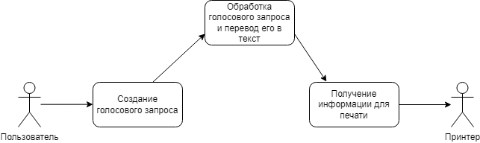

Таблица 1

На таблице 2 мы можем видеть диаграмму автомата. Сначала устройство включается и ожидает запрос, затем принтер обрабатывает запрос и печатает его, и ожидает следующий запрос. При нажатии аварийной кнопки устройство выключается.

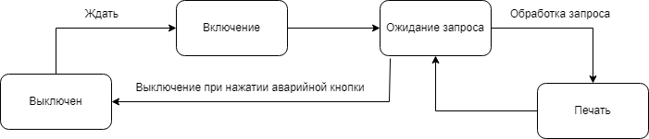

Таблица 2

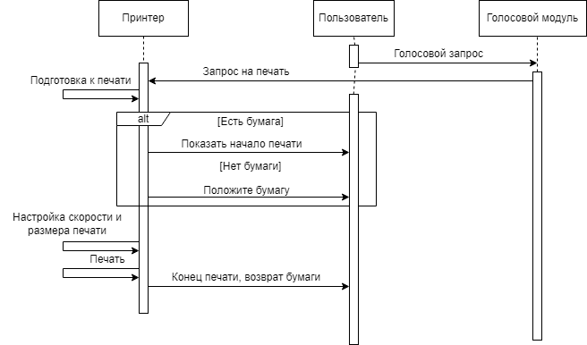На таблице 3 мы можем видеть диаграмму последовательности всех процессов между пользователем и принтером.

ТТТФтттабшвата444ппп

Таблица 3

На таблице4 мы можем видеть диаграмму компонентов, разработанного устройства и их взаимосвязь между собой.

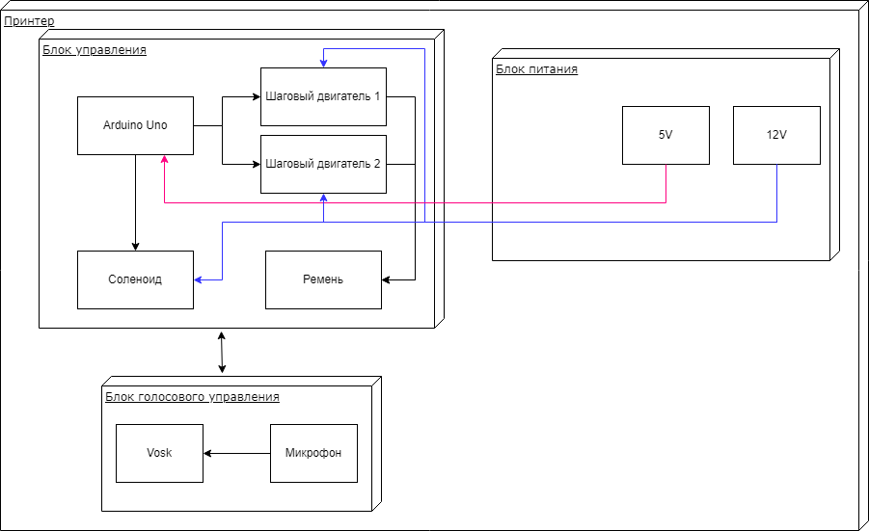  
Таблица 4

**Описание кинематической системы**

На таблице 5 мы можем видеть диаграмму кинематической системы, разработанного устройства, которая подробно описывает все аспекты кинематического движения, реализующегося во время функционирования устройства. На ней мы можем видеть 2 шаговых двигателей, один из которых вращает металлический вал

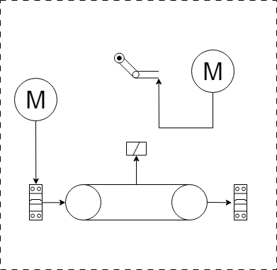

Таблица 5

**Разработанные 3D-модели**

На рисунках 1 и 2 мы можем видеть кольца, которые предназначены для фиксации вала.

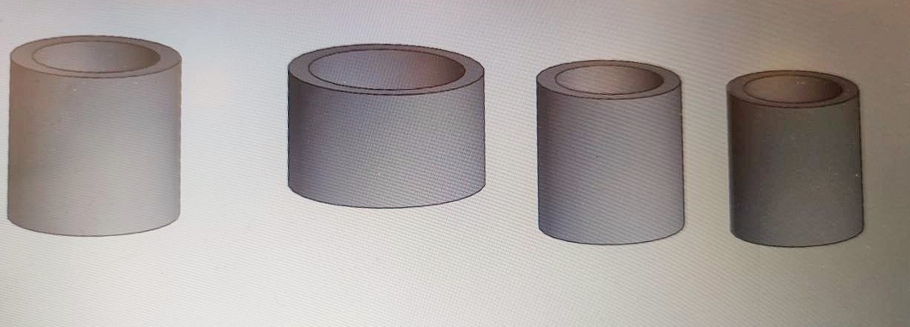

Рисунок 1

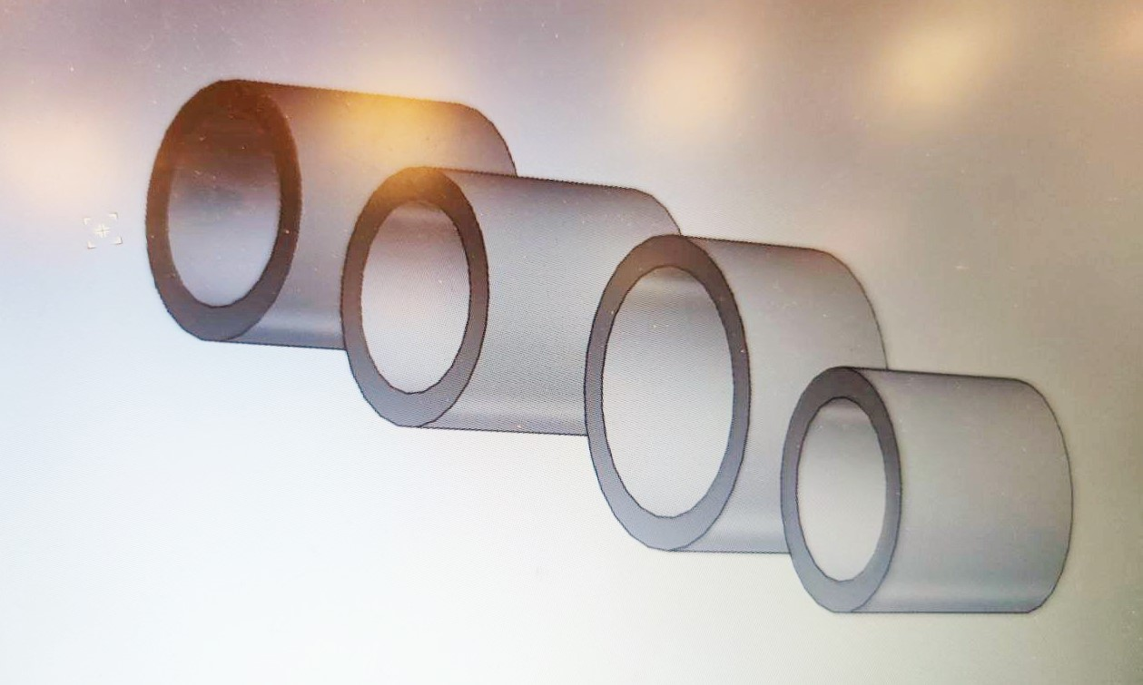

Рисунок 2

На рисунке 3,4 и 5 мы можем видеть чертежи каждой детали разработанного устройства.

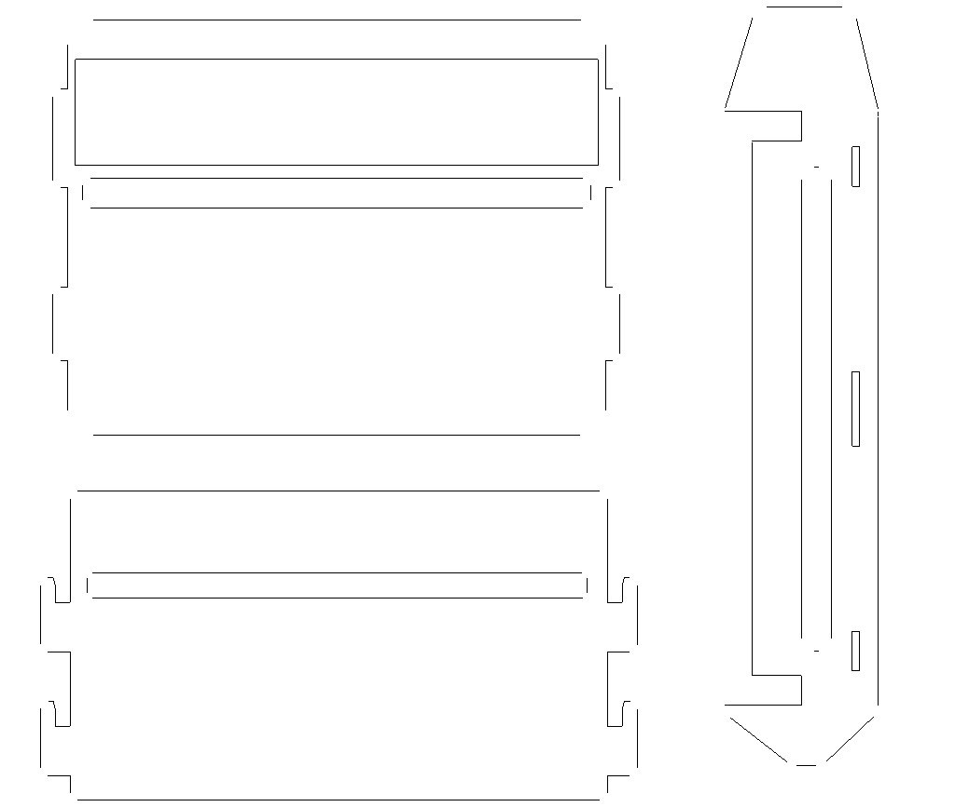

Рисунок 3

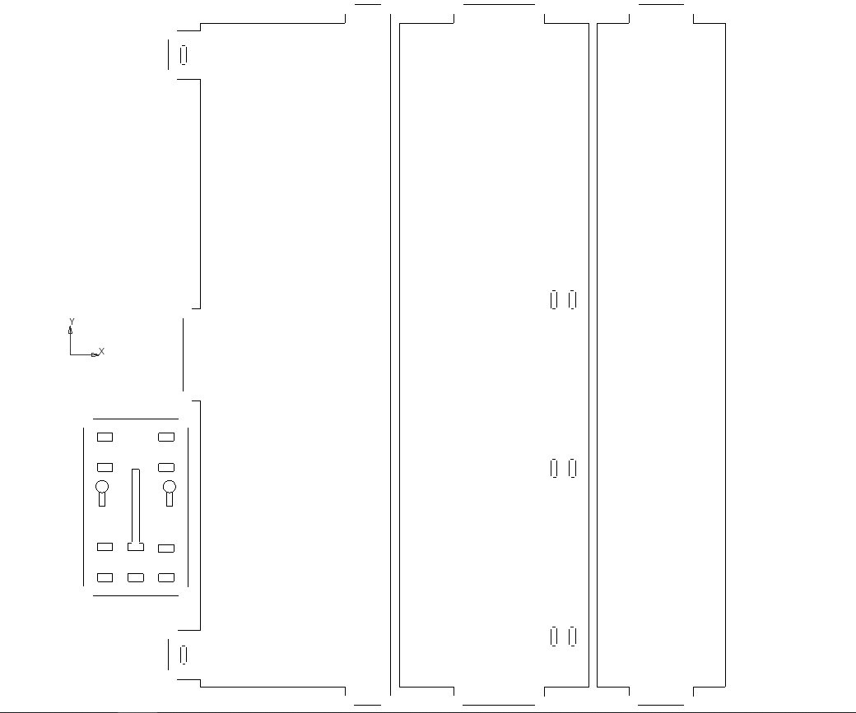

Рисунок 4

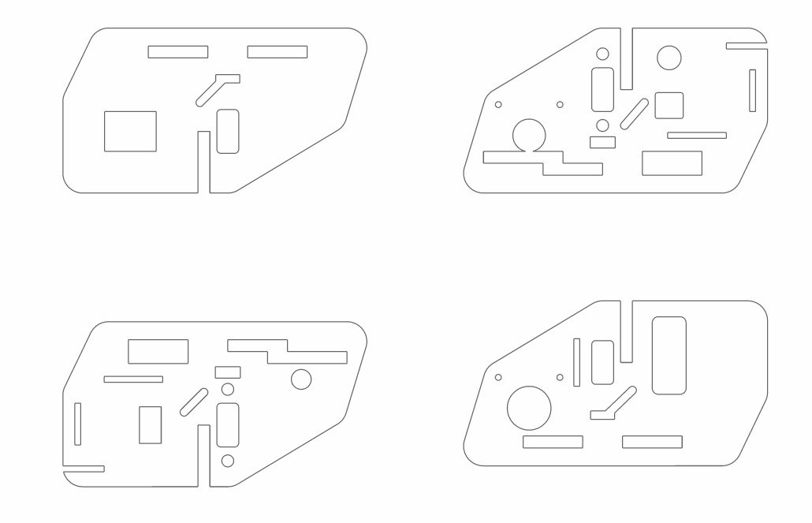

Рисунок 5

**Описание электротехнической схемы разработанного устройства**

На таблице 6 мы можем видеть электрическую принципиальную схему. На ней можно увидеть, как все компоненты связаны между собой

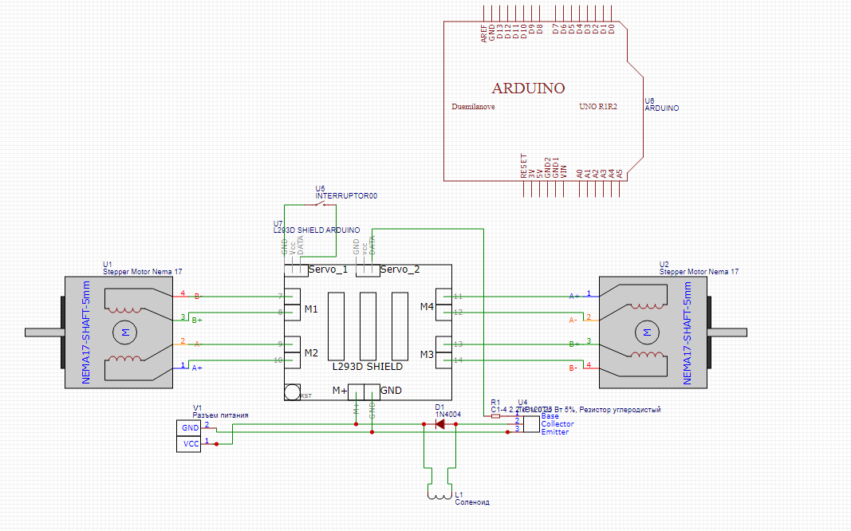

Таблица 6

На таблице 7 мы можем видеть монтажную схему, разработанного устройства. Данная схема показывает геометрическое расположение всех компонентов и на её основе может осуществляться сборка принтера Брайля

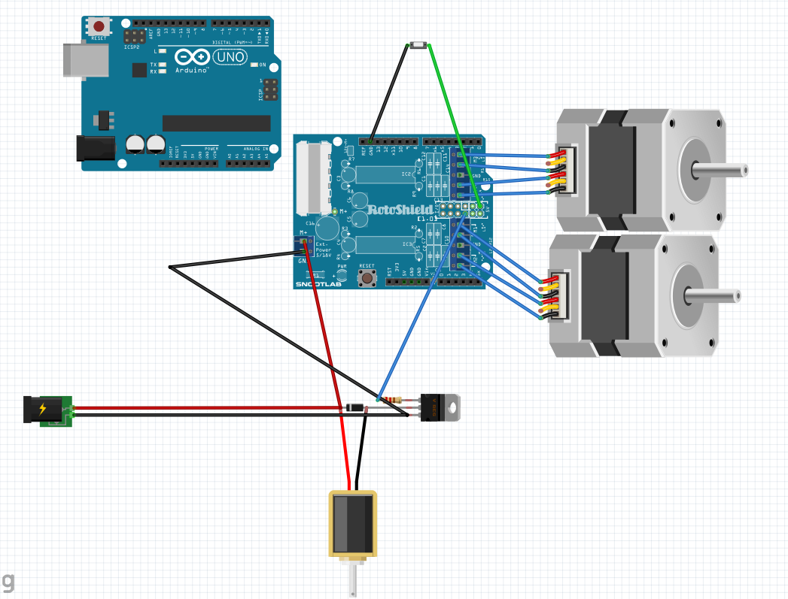

Таблица 7

**Алгоритм работы разработанного программного обеспечения**

На таблице 8 мы можем видеть блок-схему разработанного программного обеспечения.

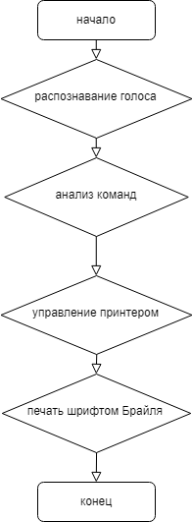

Таблица 8

**Заключение**

Наша команда изготовила и запрограммировала принтер Брайля с голосовым управлением.

Результаты работы:

1.Спроектированы эскиз и UML-диаграммы, разработанного устройства

2. Спроектирована 3D модель устройства и его составных частей

3. Спроектирована электротехническая система принтера Брайля

4. Разработана кинематическая система устройства

5. Разработана электротехническая система устройства

6.Разработано программное обеспечение

7.Осуществлена сборка устройства

8. Успешное тестирование устройства

9. Подготовлена документация

Предложения по возможному улучшению устройства:

1. В будущем, можно добавить функцию подключения принтера к Wi-Fi или Bluetooth. Это позволит пользователю отправлять документы на печать через компьютер, без необходимости использовать физическое подключение к принтеру, также можно добавить возможность печати документов с облачных хранилищ, таких как Google Drive или Dropbox.

2. В будущем, можно добавить дополнительные регулировки и настройки, чтобы пользователи с разными уровнями слабовидения могли комфортно использовать принтер Брайля.

3. В будущем можно добавить интеграцию голосового управления с функцией проверки статуса принтера, печати документов и настройками устройства для повышения доступности и удобства использования.

4. В будущем можно добавить функцию голосового управления для печати специальных символов и математических формул на шрифте Брайля, что расширит возможности использования принтера для образовательных целей.

5. В будущем планируется добавить функцию голосового управления с системой самодиагностики принтера, чтобы пользователи могли получать информацию о состоянии устройства и производить простые технические операции через голосовые команды

**Список литературных источников**

1. Система контроля версия GitHub. URL: <https://about.gitlab.com/>

2. Документация по GitHub. URL: <https://docs.github.com/ru/get-started/quickstart/hello-world>

3. Tinkercad — это бесплатное веб-приложение для 3D-проектирования, работы с электронными компонентами и написания программного кода. URL: <https://www.tinkercad.com/>

4. TinkerCad создание схем и Arduino проектов. URL: <https://arduino-tex.ru/news/1/izuchaem-arduino-bez-arduino-c-pomoshchyu-tinkercad-i-ego-servisov.html>

5. Моделирование на UML. URL: <http://book.uml3.ru/>

6. Программное обеспечение для 3D-моделирования и конструирования от Autodesk. URL: <https://www.autodesk.com/education/students>

7. КОМПАС-3D – это российская система трехмерного проектирования, ставшая стандартом для тысяч предприятий и сотен тысяч профессиональных пользователей. URL: <https://kompas.ru/solutions/education/>

8. Обучающие уроки и проекты для Arduino, ESP, Raspberry Pi. URL: <https://lesson.iarduino.ru>

9. Raspberry gPIo. URL: https://learn.sparkfun.com/tutorials/raspberry-gpio/all

10. OpenCV — библиотека алгоритмов компьютерного зрения, обработки изображений и численных алгоритмов общего назначения с открытым кодом. URL: <https://opencv.org/>

11. Instructables — это веб-сайт, специализирующийся на созданных и загруженных пользователями самостоятельных проектах URL: <https://www.instructables.com>

12. Все о прототипировании. URL: <https://www.3dhubs.com/knowledge-base>

13. База знаний Амперки: инструкции и подсказки по Arduino и Raspberry Pi, оригинальные проекты, схемы распиновки модулей и datasheet’ы, теория электричества для начинающих и другая полезная информация. URL: <http://wiki.amperka.ru>

.